WIELKANOC TUŻ, TUŻ...

Wtorek 30.03.2021 r.
Jajka malowane

1. Pisanka - zagadka słowna
Proszę o przeczytanie dziecku zagadki słownej. Zadaniem dziecka jest narysowanie odpowiedzi na małej karteczce. Po zaprezentowaniu odpowiedzi, dziecko pokazuje rodzicowi ilustrację i wspólnie decydują, czy udało się prawidłowo rozwiązać zagadkę.

Na święta Wielkiej Nocy
przywdziewa barwny fraczek.
W kwiatki, wzorki, plamki
albo piękny szlaczek. (pisanka)

2. Świąteczne dni - zabawa czytelnicza
Proszę, aby rodzice wydrukowali kartę z kodem (karta pracy poniżej). Zadaniem dziecka jest dobranie sylab w kolorze odpowiadającemu kodowi, a następnie ułożenie z tych sylab wyrazów. Można podjąć próbę przeczytania ułożonych wyrazów.

3. Dopasuj cienie - zabawa doskonaląca percepcję wzrokową
Proszę o wydrukowanie dzieciom kart obrazkowych i rozłożenie ich na podłodze w całym pokoju. Zadaniem dziecka jest dopasowanie kolorowego obrazka z jego cieniem (karta pracy poniżej).

4. Koszyczek wielkanocny - zabawa czytelnicza
W materiałach poniżej znajdują się karty obrazkowe wraz z podpisami. Zadaniem dziecka jest podzielenie wyrazów na głoski i sylaby. Następnie można wydrukować karty, rozciąć je i poprosić dziecko o dopasowanie podpisów do obrazków.

5. „j” jak jajko - zabawa plastyczna - utrwalanie kształtu drukowanej litery j
Poniżej (karta pracy poniżej) znajdują się sylwety jajek , w których została umieszczona litera j. Proszę, aby dzieci pomalowały jajko farbami, a po ich wyschnięciu wypełniły kształt litery dowolnym materiałem plastycznym - tkaninami, plasteliną, kuleczkami z bibuły, kuleczkami z folii aluminiowej, kuleczkami z gazety, makaronem, itp. Można wykorzystać dowolny materiał dostępny w domu. Wszystko zależy od Waszej wyobraźni.

A teraz czas wyjść na świeże powietrze i poszukać oznak wiosny - specjalne plansze dla detektywów znajdują się w materiałach poniżej.

materiały pochodzą ze strony www.blizejprzedszkola.pl

MIŁEJ ZABAWY!

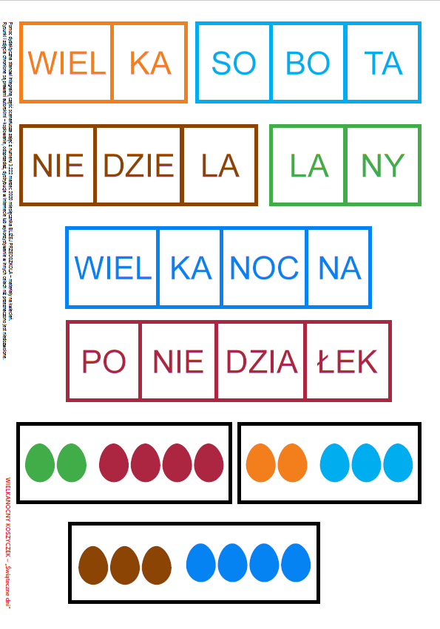
KARTA PRACY
2.

3.
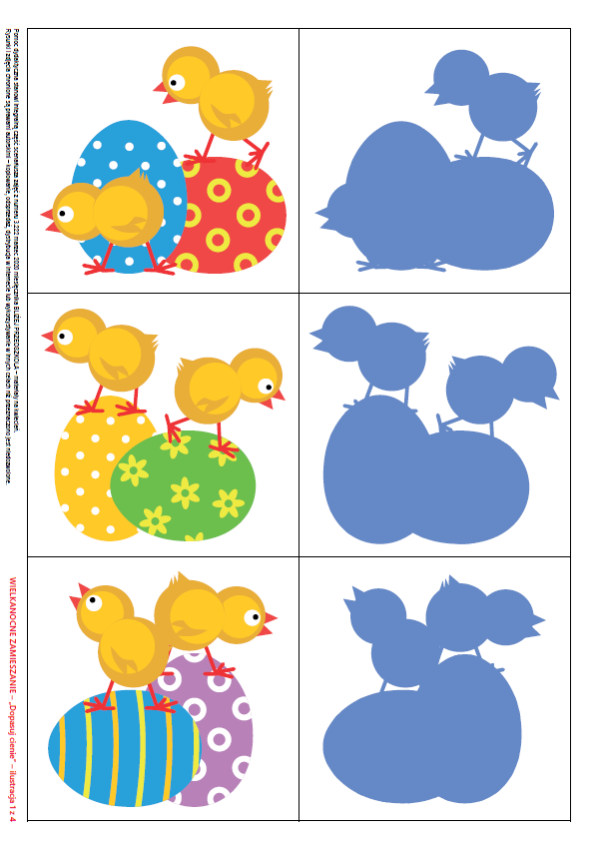

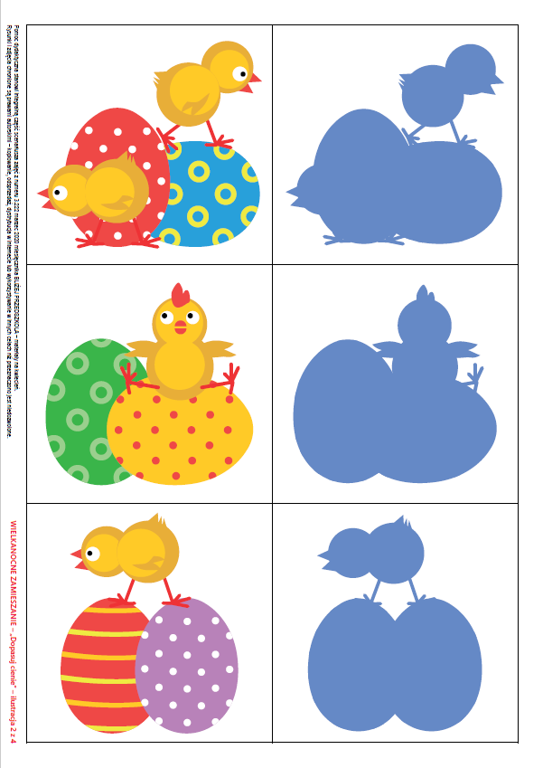

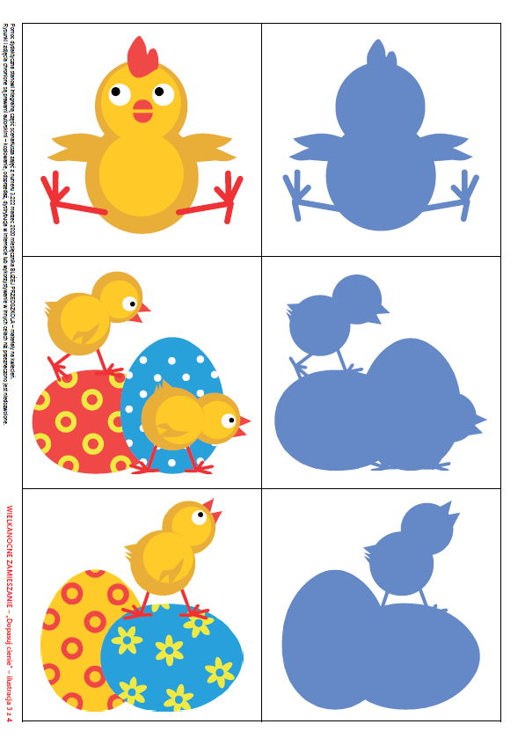

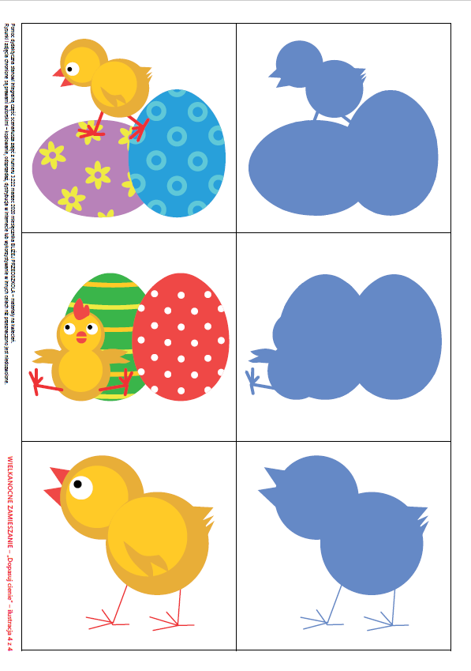

4.
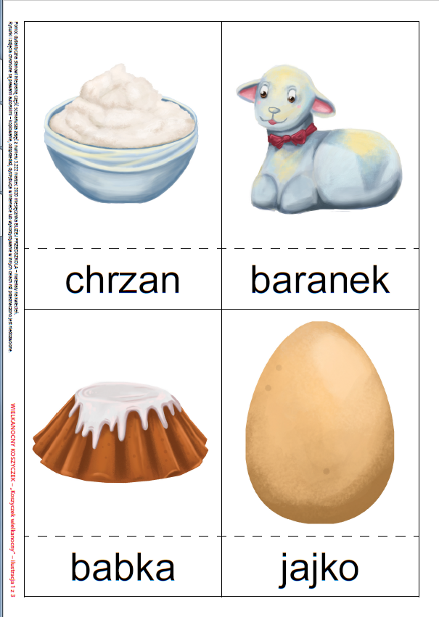

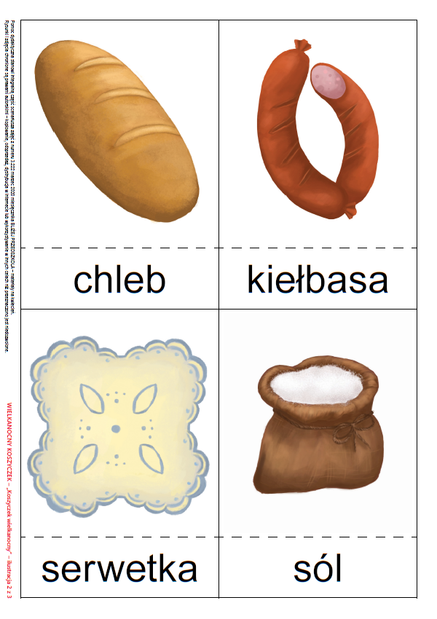

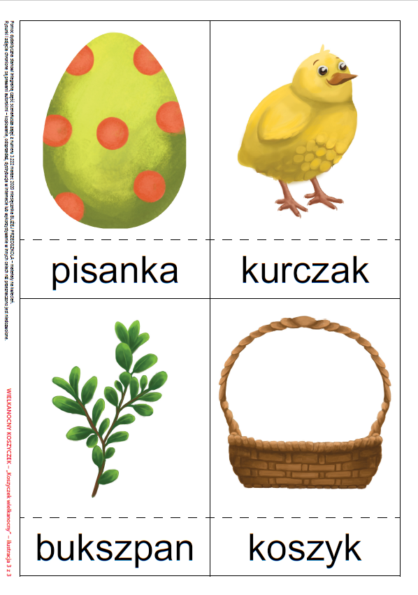

5.
